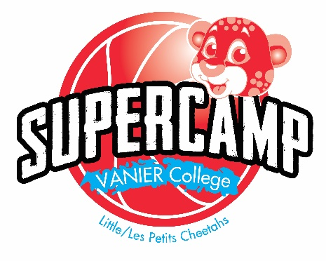
Demande de remboursement

Mars 2020

Votre demande de remboursement doit être faite par écrite, signée et transmise par courriel à l’adresse supercamp@vaniercollege.qc.ca.

- Nous ne remboursons que la semaine complète.
- Afin d’obtenir un remboursement, ce formulaire doit nous être parvenu au moins 10 jours avant le début de la semaine.
- Les remboursements sont effectués par chèque dans un délais de 30 jours ouvrables suivant la réception de ce formulaire.
- Des frais administratifs de 10% sont appliqués à toute annulation.

Nom du campeur :

Raison de l’annulation :

Je souhaite désinscrire mon enfant du programme suivant :

Semaine du 2 au 6 mars | Aventuriers (Ski et leçons)
Semaine du 2 au 6 mars | Sorties en folie

Nom de la personne à qui le chèque sera émis :

Numéro de téléphone :

Date : ____________________________ Signature :______________________________________________

Reservé à l’administration

Reçue par: ___________ Date : ___________ Reçue par courriel Rendue en main propre

Traitée par: ___________ Date : ___________

